Муниципальное автономное дошкольное образовательное учреждение
«Детский сад № 13 «Колосок»

Паспорт
Лэпбук «В гостях у сказки»

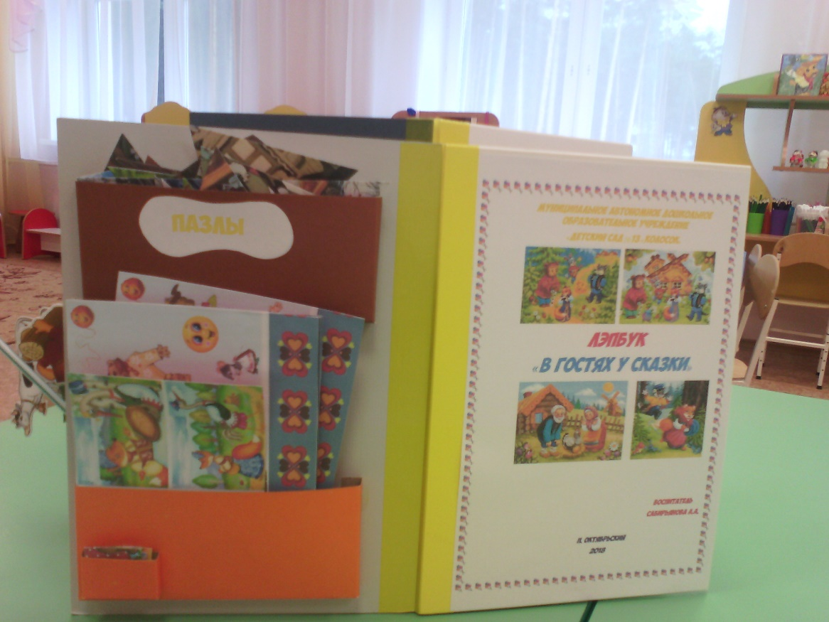

Воспитатель:
Сабирьянова А. А.

п. Октябрьский
2018

Цель: активизировать знания детей о русских народных сказках.
Задачи:
Образовательные задачи:
- продолжать знакомить со сказками;
- обогащать и расширять словарный запас детей;
- учить инсценировать эпизоды сказок;
- учить детей рассуждать, формировать навыки сотрудничества.

Развивающие задачи:
- развивать артистические способности;
- развивать у детей творческие способности;
- развивать коммуникабельность и умения применять свои знания в беседе.

Воспитательные задачи:
- воспитывать культуру речи.

Материал лэпбука полезен, так как именно через сказку дети познают мир не только умом, но и сердцем. И не только познают, но и откликаются на события и явления окружающего мира, выражают свое отношение к добру и злу
